Módulo 6: Práctica
Sistemas de Gestión de Bases de Datos Relacionales.
Aplicación de DDL y DML

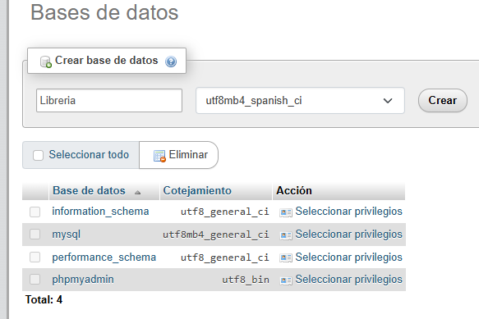
Parte 1: Creación de la base de datos

Parte 2: Creación de tablas y definición de columnas
Definimos el nombre de la Tabla Artículos, y las columnas, indicando que CodigoArticulo es la clave Primaria
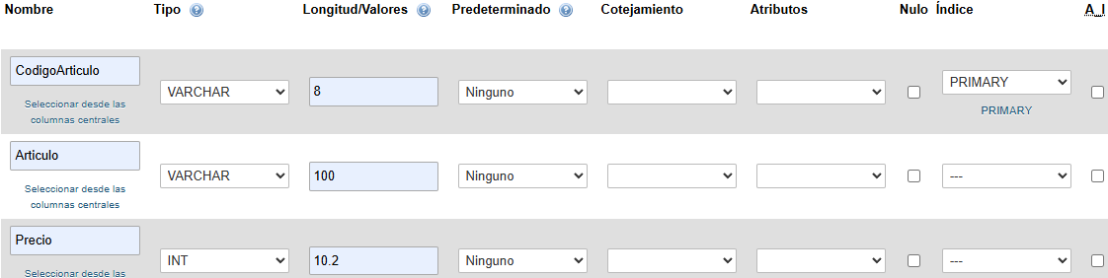

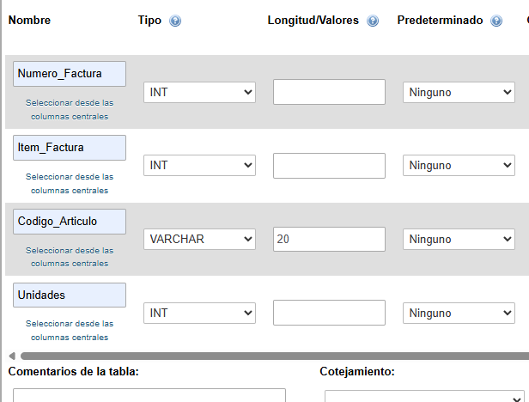
Luego creamos la tabla Detalle_Factura y creamos la clave foránea dado que la tabla aún no fue creada

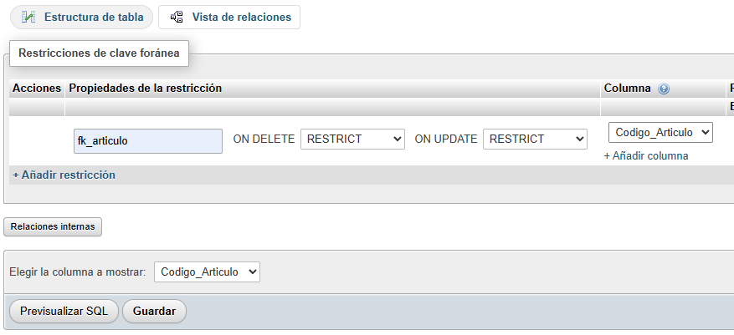

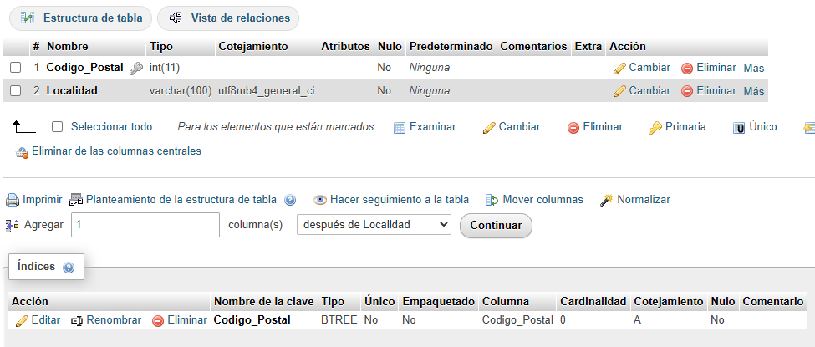
Creamos las tablas localidades y clientes con

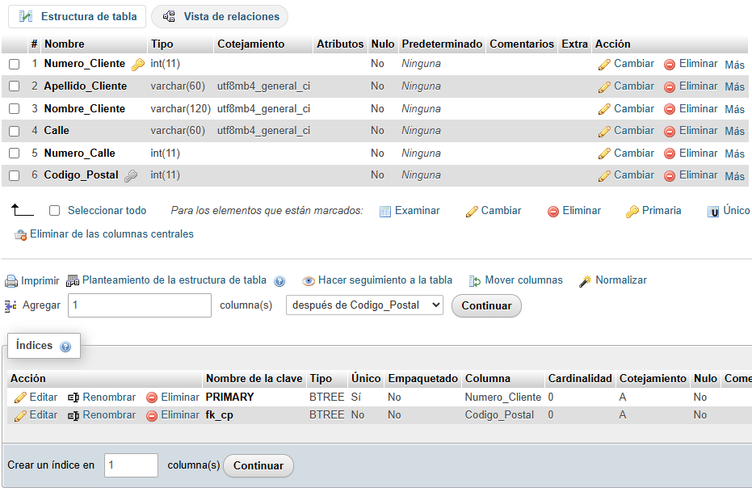

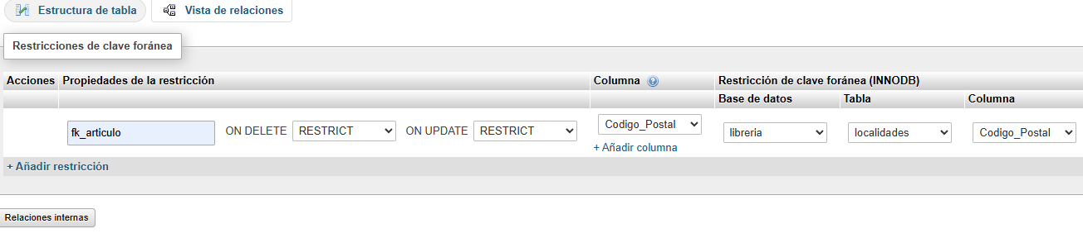

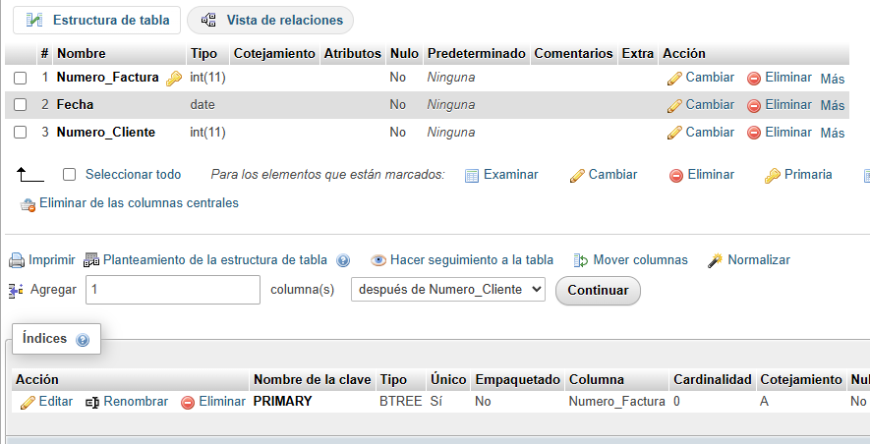
Creamos la tabla Facturas y sus relaciones

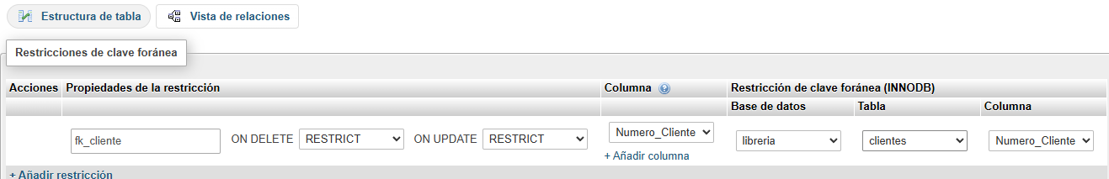

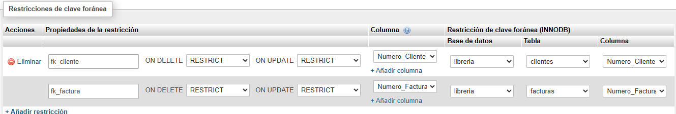
Ahora podemos relacionar la tabla detalle_factura y definir la restricción de la clave foránea:

- Ejecute las sentencias necesarias para visualizar las consultas SQL de creación de tablas e índices realizadas en la actividad anterior
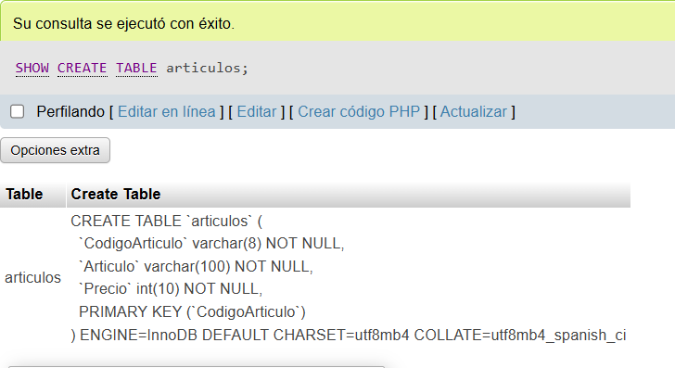

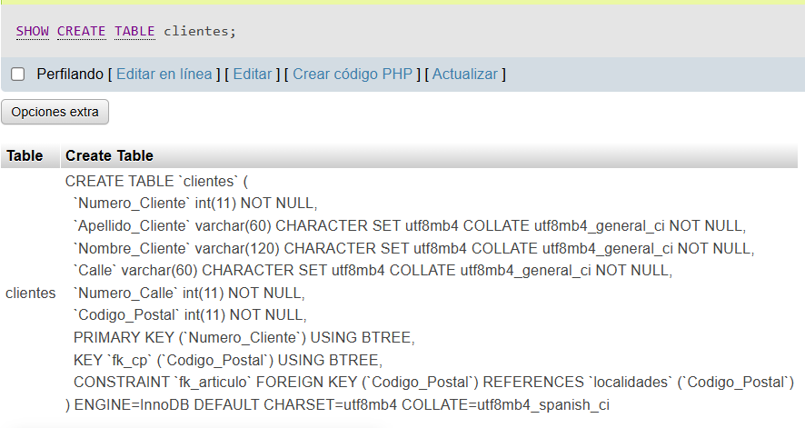

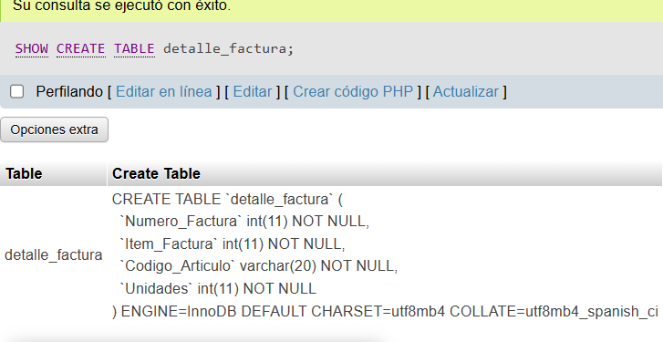

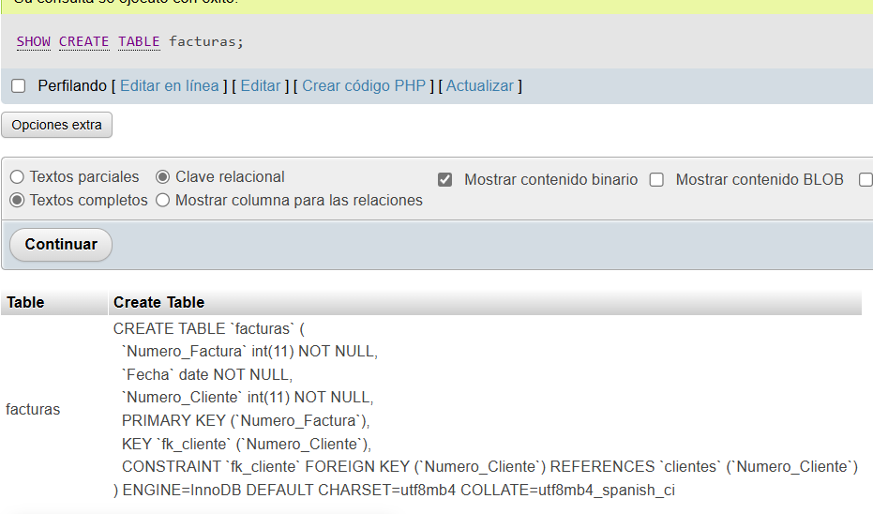

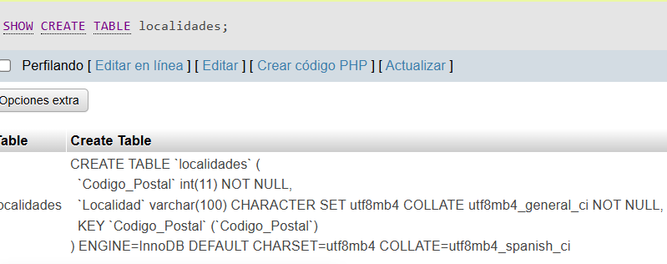

Realice una consulta SQL sobre la base que muestre que clientes realizaron compras el 02/08/2024
Consulta:
SELECT clientes.Numero_Cliente, clientes.Nombre_Cliente, clientes.Apellido_Cliente, facturas.Numero_Factura, facturas.Fecha
FROM facturas JOIN clientes ON facturas.Numero_Cliente = clientes.Numero_Cliente
WHERE facturas.Fecha = '2024-08-02';
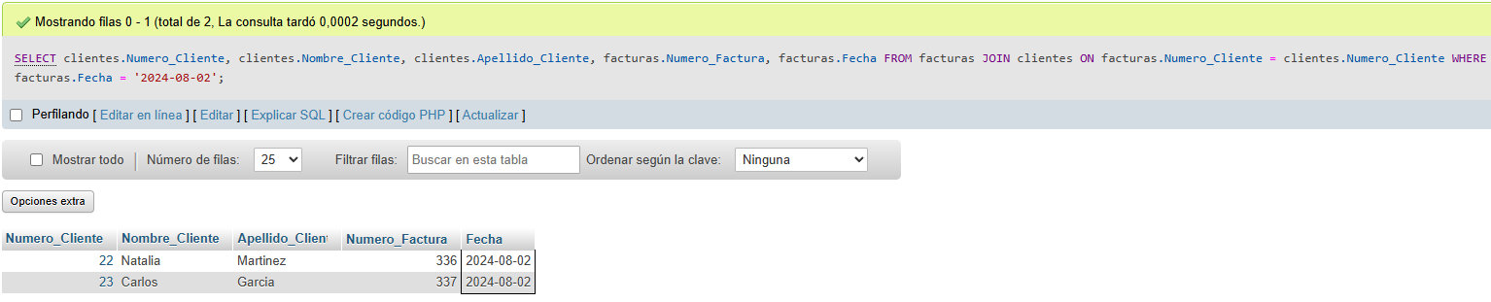

Actividad 2:
a-Analice la base de datos de la siguiente figura con sus tablas y relaciones.
El diagrama presenta una base de datos relacional para un sistema de reserva de vuelos.
Tablas Principales (Entidades):
Avion: Almacena la información de las aeronaves. Atributos: código, marca, estado
Horarios: Almacena las horas de vuelo. Atributos: id_horario, hora_vuelo
Destinos: Almacena los destinos de los vuelos y se relaciona con un horario. Atributos: id_destino, id_horario, nombre
Clientes: Almacena los datos de los pasajeros. Atributos:código, nombre, apellido, fecha _nacimiento, tipo, usuario
Vuelos: Es una tabla central que define un vuelo específico. Se conecta con Avion y Destinos. Atributos: id_vuelo, disponibilidad, tipo_vuelo, código_avion, id_destino
Tablas de Relación (Intermedias):
Reservas: Esta tabla conecta a los Clientes con los Vuelos. Permite que un cliente pueda tener múltiples reservas y que un vuelo pueda tener múltiples clientes (una relación de muchos a muchos).
Relaciones (Foreign Keys):
Un Horario puede estar en muchos Destinos.
Un Destino (que ya tiene un horario) puede estar en muchos Vuelos.
Un Avion puede estar asignado a muchos Vuelos.
Un Cliente puede realizar muchas Reservas.
Un Vuelo puede estar en muchas Reservas.

b-Cree la base de datos con phpMyAdmin.
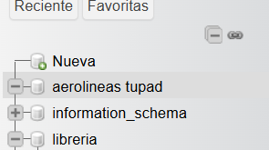

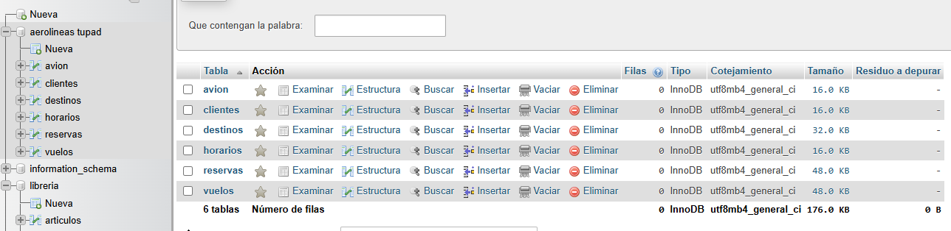

c-Describa en qué orden se pueden completar las tablas en relación a las restricciones de FK presentes.
El orden correcto de inserción es:
Avion, Horarios, Clientes: Estas tres tablas no tienen claves foráneas, por lo que se pueden llenar primero y en cualquier orden
Destinos: Esta tabla depende de Horarios (necesita un id_horario que exista), por lo que deberia llenarse después de Horarios
Vuelos: Esta tabla depende de Avion y Destinos, por lo que se llena después de que ambas existan
Reservas: Esta es la última tabla en llenarse, ya que depende de Vuelos y Clientes.

d-Escriba las sentencias SQL para insertar datos en las tablas de al menos 5 pasajeros y 8 reservas ideados por usted, el ultimo pasajero debe tener su propio nombre y apellido. Ejecute las sentencias en phpMyAdmin, capture las pantallas de lo realizado y súmelas al reporte.
1. Insertar en tablas
INSERT INTO Avion (codigo, marca, estado) VALUES
(101, 'Boeing 737', 'Activo'),
(102, 'Airbus A320', 'Mantenimiento'),
(103, 'Boeing 787', 'Activo');

INSERT INTO Horarios (id_horario, hora_vuelo) VALUES
(1, '08:00 AM'),
(2, '02:30 PM'),
(3, '09:00 PM');

5 Clientes
INSERT INTO Clientes (codigo, nombre, apellido, fecha_nacimiento, tipo, usuario) VALUES
(1, 'Silvia', 'Urbina', '1990-05-15', 'Frecuente', 'agomez'),
(2, 'Luis', 'Ibañez', '1985-11-01', 'Ocasional', 'lmartinez'),
(3, 'Daniela', 'Vega', '2001-02-20', 'Frecuente', 'cdiaz'),
(4, 'Alejandro', 'Pinela', '1995-08-30', 'Ocasional', 'psanchez'),
(5, 'Miguel', 'Pichulman', '1981-10-31', 'Nuevo', 'mpichulman');

2. Insertar en Destinos (depende de Horarios)
INSERT INTO Destinos (id_destino, id_horario, nombre) VALUES
(1, 1, 'Madrid'),
(2, 2, 'Buenos Aires'),
(3, 3, 'Lima');

3. Insertar en Vuelos (depende de Avion y Destinos)
INSERT INTO Vuelos (id_vuelo, disponibilidad, tipo_vuelo, codigo_avion, id_destino) VALUES
(1001, 'Disponible', 'Internacional', 101, 1),
(1002, 'Disponible', 'Internacional', 103, 2),
(1003, 'Lleno', 'Internacional', 101, 3),
(1004, 'Disponible', 'Internacional', 103, 1),
(1005, 'Disponible', 'Internacional', 101, 2);

4. Insertar 8 Reservas (depende de Clientes y Vuelos)
INSERT INTO Reservas (id_reserva, estado, id_vuelo, codigo_cliente) VALUES
(1, 'Confirmada', 1001, 1), // Ana a Madrid
(2, 'Confirmada', 1002, 1), // Ana a Buenos Aires
(3, 'Pendiente', 1001, 2), // Luis a Madrid
(4, 'Confirmada', 1003, 3), // Carla a Lima
(5, 'Confirmada', 1004, 4), // Pedro a Madrid
(6, 'Confirmada', 1005, 5), // Miguel a Buenos Aires
(7, 'Cancelada', 1002, 3), // Carla a Buenos Aires (Cancelada)
(8, 'Confirmada', 1004, 1); // Ana a Madrid (otro vuelo)

e-Ejecute las sentencias SQL necesarias para visualizar las queries de creación de tablas e índices realizadas en la actividad anterior.
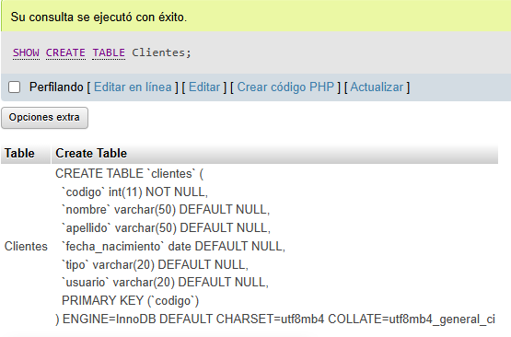

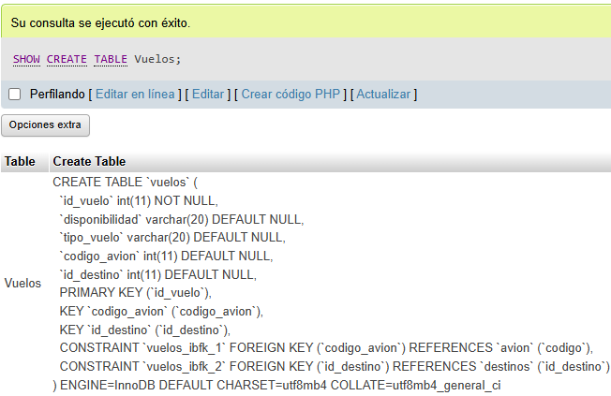

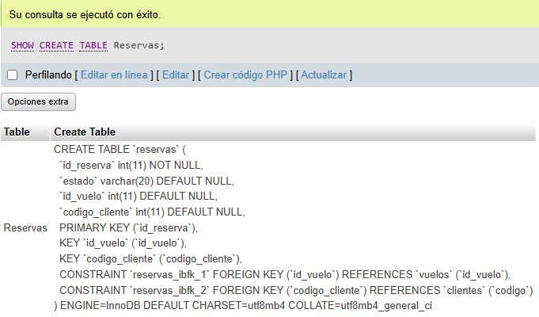

f-Ejecute las sentencias necesarias para visualizar los planes de ejecución para listar los vuelos y clientes de un determinado destino.
EXPLAIN SELECT
D.nombre AS Destino,
V.id_vuelo,
V.tipo_vuelo,
C.nombre AS nombre_cliente,
C.apellido AS apellido_cliente
FROM Destinos D
JOIN Vuelos V ON D.id_destino = V.id_destino
JOIN Reservas R ON V.id_vuelo = R.id_vuelo
JOIN Clientes C ON R.codigo_cliente = C.codigo
WHERE D.nombre = 'Madrid';
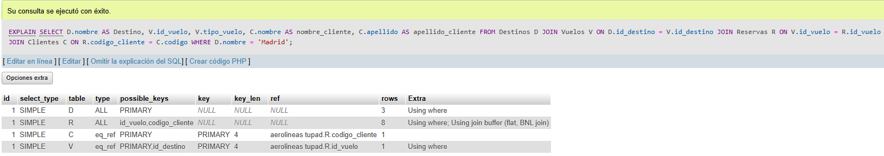

g-Liste los clientes ordenados por apellido y nombre, ve el plan de ejecución, analice la situación agregando un índice, y vuelva a ejecutar el plan.
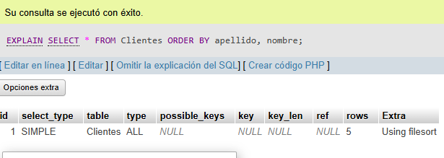

table: Clientes: La consulta se hace sobre la tabla Clientes.
type: ALL: Esto indica que MySQL está haciendo un "Full Table Scan", es decir, está leyendo la tabla entera, fila por fila.
possible_keys: NULL y key: NULL: Esto es lo más importante. MySQL te dice que no encontró ningún índice ("llave") que pudiera usar para acelerar esta consulta.
Extra: Using filesort: Esta es la consecuencia de lo anterior. Como no hay un índice que ya tenga los datos ordenados por apellido y nombre, MySQL tiene que:
-Leer todas las 5 filas (rows: 5).
-Ponerlas en memoria (o en un archivo temporal, de ahí "filesort").
-Ordenarlas manualmente antes de poder mostrártelas.
Agregando un índice….
CREATE INDEX idx_apellido_nombre ON Clientes (apellido, nombre);
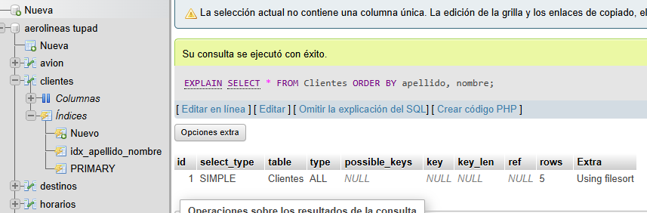

Al realizar la consulta arrojaba el mismo resultado que antes. Se le consulto a la IA y arrojo la siguiente explicación:
Tu tabla Clientes solo tiene 5 filas (lo dice tu propia captura: rows: 5).

La Explicación (Por qué MySQL ignora tu índice)
El optimizador de MySQL (el "cerebro" que decide cómo ejecutar una consulta) siempre calcula el "costo" de una operación. Se pregunta: ¿Qué es más rápido?
- Plan A (Usar el índice idx_apellido_nombre):
  - Ir al índice.
  - Leer el índice en orden.
  - Por cada entrada del índice, ir a buscar el resto de los datos de la fila (SELECT *) a la tabla principal.
- Plan B (Ignorar el índice y usar filesort):
  - Ir a la tabla principal y leer las 5 filas de golpe (esto cabe en un solo bloque de memoria).
  - Ordenar esas 5 filas en la memoria (filesort).
Para 5 millones de filas, el Plan A es ganador por goleada. Pero para 5 filas, el Plan B es muchísimo más rápido y eficiente.
El optimizador sabe que el índice existe, pero decide no usarlo porque, para tan pocos datos, es más "barato" (más rápido) leer la tabla entera y ordenarla en memoria que hacer el doble paso de leer el índice y luego ir a la tabla.
Y sugiere:
Podemos "forzar" a MySQL a usar el índice para demostrar que se creó correctamente.
Paso 1: Verifica que el índice existe
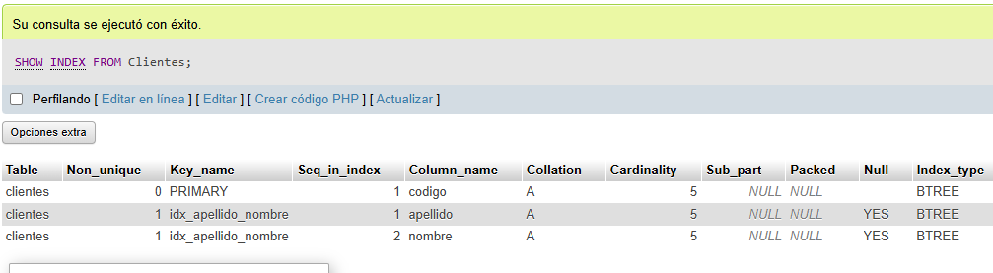
Primero, para estar 100% seguros de que se creó, ejecuta esto:

Paso 2: Fuerza el uso del índice en el EXPLAIN
